Бөек Җиңүнең 70 еллыгына багышланган “Иң яхшы класс почмагы” конкурсында барлык класслар да актив катнаштылар:
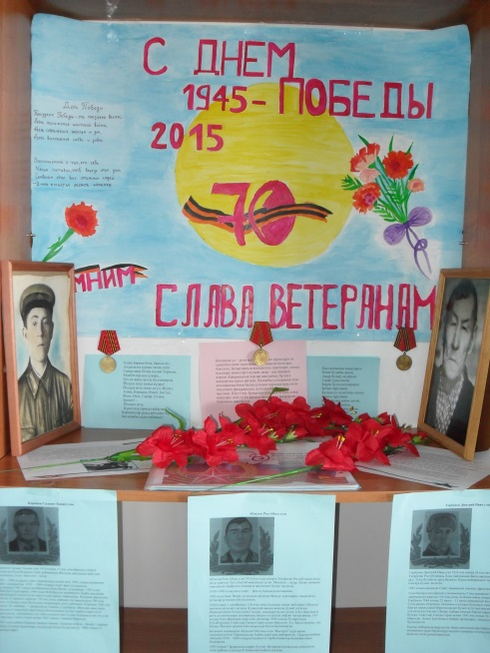
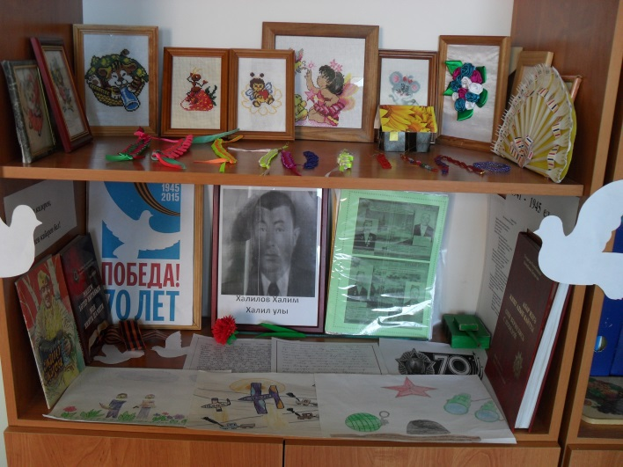

9 класс почмагы(җит.Валиахметова Г.В.) 5 класс почмагы (җит.Гиниатуллина Н.Ә.)
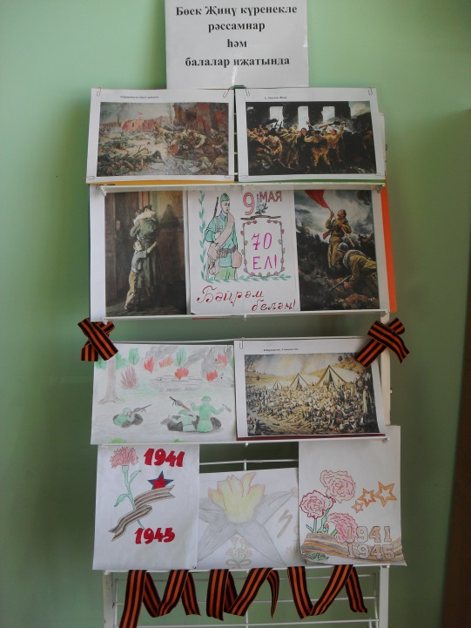
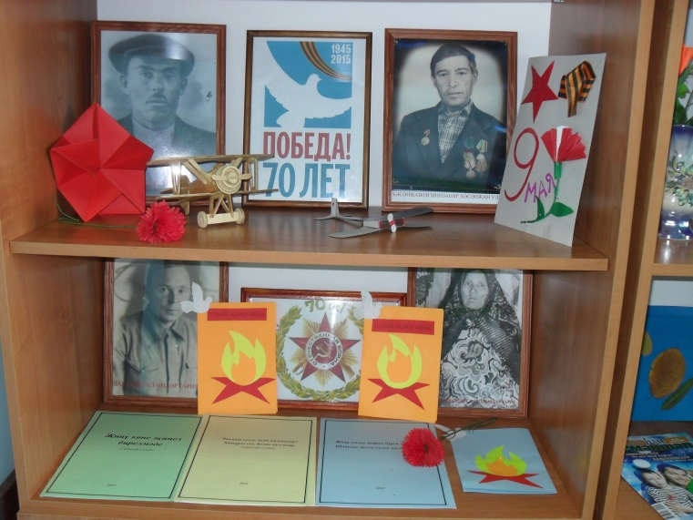

4 класс почмагы (җит.Тәхәвиева Э.М.) 1 класс почмагы (җит.Вилданова Л.М.)

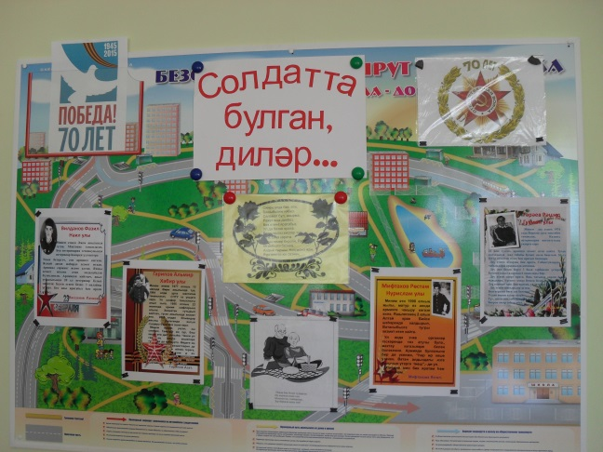
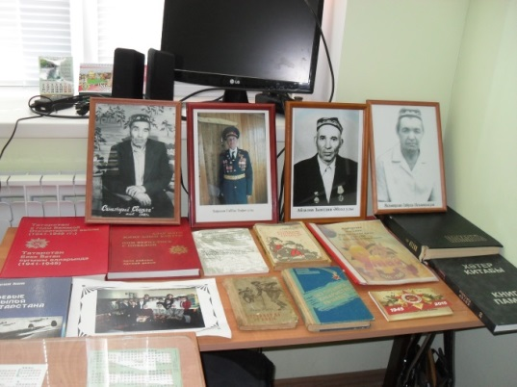

2 класс почмагы 7 класс почмагы
(җит.Сәлимуллина Г.К.) (җит.Хәйруллина В.М.)

“Иң яхшы класс почмагы”конкурсында җиңүче 6 класс укучылары оештырган почмак булды:
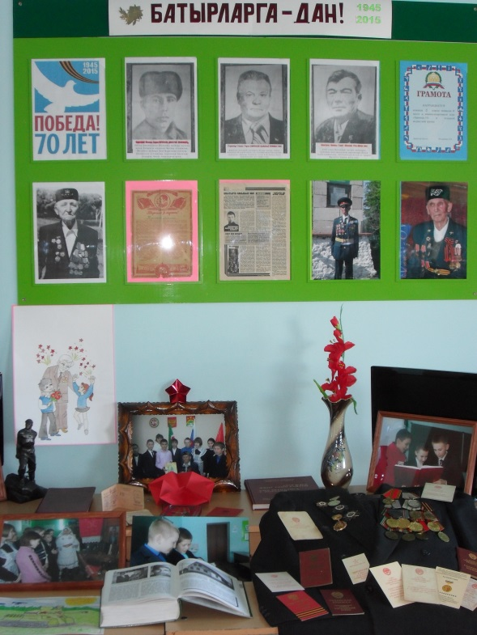

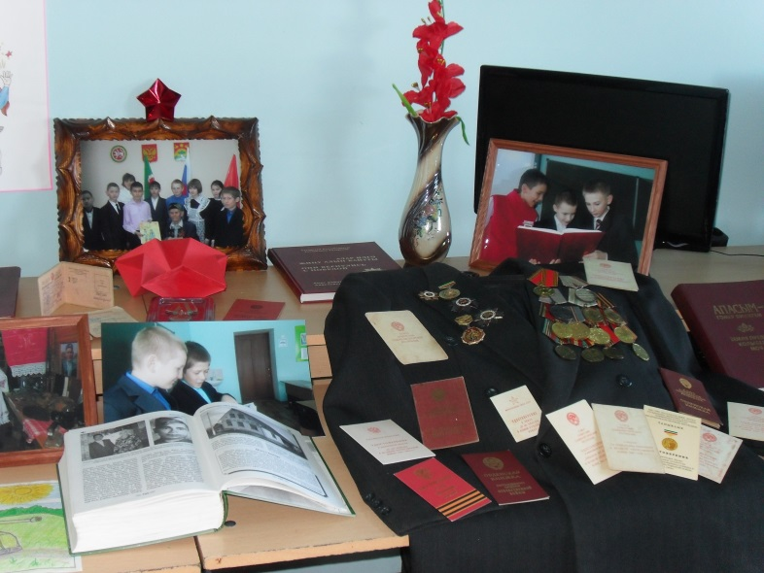

Тәрбия эшләре буенча директор урынбасары Бикмурзина Ф.И.

